河北定州中学2016-2017学年第一学期高二12月考物理试卷
一、选择题
1．如图所示，把球夹在竖直墙壁AC和木板BC之间，不计摩擦，设球对墙壁的压力大小为，对木板的压力大小为，现将木板BC缓慢转至水平位置的过程中（ ）
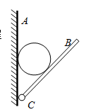
A.、都增大 B.增加，减小
C.减小，增加 D.、都减小
2．甲乙两物体在同一直线上运动的x-t图象如图所示，以甲的出发点为原点，出发时刻为计时起点。则从图象可以看出（ ）
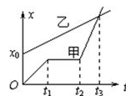
A．t₃时刻甲乙速度相等
B．甲乙同时、同地出发
C．甲在中途停了一会儿，但最终也没追上乙
D．t₂到t₃这段时间内甲的平均速度大于乙的平均速度
3．如图所示是电阻R的I﹣U图象，图中α=45°，由此得出（ ）
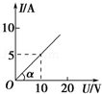
A．通过电阻的电流与两端电压成正比
B．电阻R=0.5Ω
C．因I﹣U图象的斜率表示电阻的倒数，故R=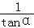=1.0Ω
D．在R两端加上6.0V的电压时，每秒通过电阻横截面的电荷量是3.0C
4．玉溪一中一年一度的体育文化艺术节将在期中考试后进行，在男子400m决赛中，甲同学以50s夺取第一名，乙同学以54s取得第二名，关于甲、乙两位同学的运动，下列说法正确的是( )
A.甲同学的瞬时速度一定大于乙同学的瞬时速度
B.甲同学的平均速度大于乙同学的平均速度
C. 甲同学的速率一定大于乙同学的速率
D. 以上说法都不对
5．下列说法正确的是（ ） （填正确答案标号．选对1个得3分，选对2个得4分，选对3个得6分，每选错1个扣3分，最低得分为0分）
A．原子核发生衰变时要遵守电荷守恒，但是质量不守恒
B．α射线、β射线、γ射线都是高速运动的带电粒子流
C．氢原子从激发态向基态跃迁只能辐射特定频率的光子
D．发生光电效应时光电子的动能只与入射光的强度有关
E．用绿光照射一光电管，能产生光电效应．欲使光电子从阴极逸出时的最大初动能增大，可以改用紫光照射
6．如图甲、乙所示，倾角为θ的斜面上放置一滑块M，在滑块M上放置一个质量为m的物块，M和m相对静止，一起沿斜面匀速下滑，下列说法正确的是（ ）
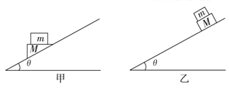
A．图甲中物块m受到摩擦力
B．图乙中物块m受到摩擦力
C．图甲中物块m受到水平向左的摩擦力
D．图乙中物块m受到与斜面平行向上的摩擦力
7．关于物体的重力和重心，下列说法正确的是 （ ）
A．物体所受的重力是由于受到地球的吸引而产生的，所以方向总是垂直于地面向下
B．同一物体在地球上的不同位置，当用不同弹簧秤测量时其所受重力大小是不同的，当用同一弹簧秤测量时所受重力大小一定相同
C．物体的重心就是物体各部分所受重力的合力的作用点
D．形状规则的物体（例如正方体），其重心一定在其几何中心处
8．如图所示，一带负电的粒子（不计重力）进入磁场中，图中的磁场方向、速度方向及带电粒子所受的洛仑兹力方向标示正确的是
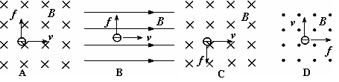

9．如图所示，某实验小组在操场上做摇绳发电实验．长导线两端分别连在灵敏电流表的两个接线柱上，形成闭合电路．两位同学以每2秒约3圈的转速匀速摇动AB段导线．假定被摇动的导线由水平位置1按图示方向第一次运动到竖直位置2的过程中，磁通量的变化量约为10^{﹣4}Wb，则该过程回路中产生的感应电动势约为（ ）
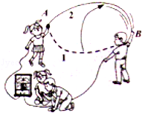
A．2×10^{﹣4}V B．2.7×10^{﹣4}V C．3×10^{﹣4}V D．6×10^{﹣4}V
10．如图所示，一轻质弹簧端系在墙上的 如图所示，一轻质弹簧端系在墙上的 如图所示，一轻质弹簧端系在墙上的 O点，自由伸长到 点，自由伸长到 B点，今用一小物体 点，今用一小物体 m把弹簧压缩到 A点，然后释放物体沿水平面从 A运动到 运动到 C点后静 止。已知物体与水平地 止。已知物体与水平地 面间的动摩擦因数恒定，下列说法正确是
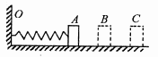
A. 物体从A到B速度越来大，从B到C速度越来越小
B. 物体从A到B速度越来小，从B到C加速度不变
$来&源：ziyuanku.comWWW.ziyuanku.comC. 物体从A到B先加速后减，从B到C一直减速
D. 物体在B点受合力为零
11．在竖直上抛运动中，当物体到达最高点时（ ）
A．速率不为零，加速度为零 B．速度为零，加速度不为零
C．有向下的速度和加速度 D．物体处于平衡状态
12．关于动量，冲量的概念的说法中，正确的是（ ）
A．物体的动量变化越大，表明它受到的冲量越大
B．物体的冲量越大，它的动量也越大
C．物体在恒力作用下运动，它的动量变化量与所受的合力的方向相同
D．物体动量的方向一定与受到的冲量方向相同
13．一根粗细均匀的电阻丝截成长度相等的三段，再将它们并联起来，测得阻值为3Ω，则此电阻丝原来的阻值为（ ）
A．9Ω B．27Ω C．8Ω D．3Ω
14．放入电场中某点的电荷所受的静电力F跟它的电荷量q的比值，叫做该点的电场强度E，即E=．下列说法正确的是（ ）
A．若将放入该点的电荷从电场中移出，则该点的电场强度变为0
B．若将放入该点的电荷量增加一倍，则该点的电场强度将减少一半
C．放入该点的正点电荷所受的静电力的方向就是该点的电场强度的方向
D．电场强度的国际单位是安培
15．如图所示，磁感应强度为B的匀强磁场有理想边界，用力将矩形线圈从有边界的磁场中匀速拉出，在其他条件不变的情况下（ ）
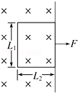
A．速度越大，拉力做功越多
B．线圈边长L₁越大，拉力做功越多
C．线圈边长L₂越大，拉力做功越多
D．线圈电阻越大，拉力做功越多
16．用一根跟毛皮摩擦过的硬橡胶棒，靠近不带电验电器的金属小球a（下图），然后用手指瞬间接触一下金属杆c后拿开橡胶棒，这时验电器小球a和金箔b的带电情况是
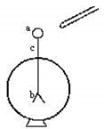
A．a带正电，b带负电
B．a、b均带负电
C．a、b均带正电
D．a带负电，b带正电
17．一电量q=2×10⁻⁹C的正电荷，在静电场中由a点移到b点的过程中除了电场力外，其它力做功为6×10⁻⁵J，电荷的动能增加了10×10⁻⁵J，则a、b两点间的电势差U_{ab}为（ ）
A．1×10⁴V B．2×10⁴ V C．3×10⁴ V D．4×10⁴ V
18．如图所示，折线是表示物体甲从A地向B地运动的“s﹣t”图象，直线表示物体乙从B地向A地运动的“s﹣t”图象，则下列说法正确的是（ ）
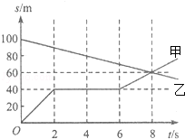
A．在2～6s内，甲作匀速直线运动
B．乙作匀速直线运动，其速度大小为5m/s
ziyuanku.comC．从计时开始至甲、乙相遇的过程中，乙的位移大小为60m
资*源%库D．在t=8s时，甲、乙两物体的速度大小相等
19．如图所示，△OMN为玻璃砖等腰三角形棱镜的截面示意图，a、b是两束单色光从空气中垂直射入棱镜的底部MN，然后，在棱镜的两个侧面OM、ON上发生反射和折射，由图可知，下列说法中正确的是
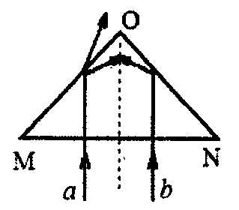
A．a单色光的频率高于b单色光的频率
B．a单色光的波长大于b单色光的波长
C．在棱镜内a单色光的折射率大于b单色光的折射率
D．在棱镜内a单色光的传播速度大于b单色光的传播速度
20．下列情况中的物体，不可以看作质点的是（ ）
A．研究绕地球飞行的航天飞机
B．研究飞行中直升飞机上的螺旋桨的转动情况
资*源%库 ziyuanku.comC．研究长北京开往上海的一列火车的运行时间
D．研究地球绕太阳公转周期的地球
21．如图所示，直线A是电源的路端电压和电流的关系图线，直线B、C分别是电阻R₁、R₂的两端电压与电流的关系图线，若这两个电阻分别接到这个电源上，则（ ）
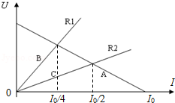
A．R₁接在电源上时，电源的效率高
B．R₂接在电源上时，电源的效率高
C．R₁接在电源上时，电源的输出功率大
D．电源的输出功率一样大
22．汽车以20m/s的速度做匀速直线运动，刹车后做匀减速运动直至停止，加速度的大小为，则从刹车起6s内汽车的位移是
A.40m B.30m C.10m D.0
23．如图所示，甲、乙两颗卫星以相同的轨道半径分别绕质量为M和2M的行星做匀速圆周运动，以下说法正确的是
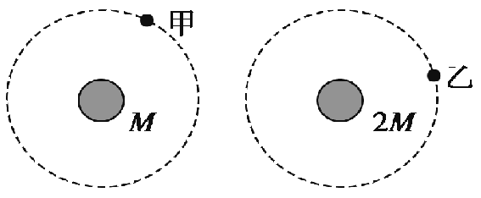
A．甲的运行周期比乙的大 B．甲的运行周期比乙的小
C．甲的向心加速度比乙的大 D．甲的向心加速度比乙的小
24．（多选）如图所示，将倾角为30°的斜面体置于水平地面上，一根不可伸长的轻绳两端分别系着小球A和物块B，跨过固定于斜面体顶端的光滑支点O．已知A的质量为m，B的质量为4m．现用手托住A，使OA段绳恰处于水平伸直状态（绳中无拉力），OB绳平行于斜面，此时物块B恰好静止不动．将A由静止释放，在其下摆过程中，斜面体与物块B始终保持静止，下列判断中正确的是
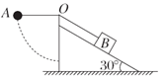
A．物块B受到的摩擦力先减小后增大
B．物块B受到的摩擦力方向不变
C．小球A与地球组成的系统机械能守恒
D．小球A与地球组成的系统机械能不守恒
25．如图所示，一楔形斜面体置于水平地面上，斜面的倾角为，物块A置于斜面上，用轻弹簧、细绳跨过定滑轮与物块B连接，弹簧轴线与斜面平行，A、B均处于静止状态，已知物块A、B受到的重力分别为和，不计滑轮与细绳间的摩擦，则（ ）
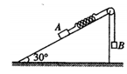
A．弹簧对A的拉力大小为
B．斜面对A的支持力大小为
C．斜面对A的摩擦力为0
D．地面对斜面的摩擦力大小为
二、计算题
26．一辆机动车在平直的公路上由静止启动开始做直线运动，图中图线A表示该车运动的速度和时间的关系，图线B表示车的功率和时间的关系．设车在运动过程中阻力不变，车在6s末前做匀加速运动，在16s末开始匀速运动．求车的质量及车从静止开始到16s末内的总位移．
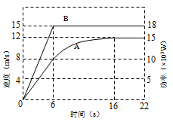

27．如图所示，有一束平行于等边三棱镜截面ABC的单色光从空气射向E点，并偏折到F点，已知入射方向与边AB的夹角为θ＝30°，E、F分别为边AB、BC的中点，求该棱镜的折射率及其临界角的正弦值。
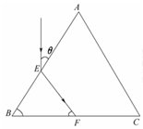

参考答案
1.D 2．D 3．AD 4．D 5．ACE 6．BD 7．C 8．C 9．D 10．C
11．B 12.AC 13.B 14．C 15．ABC 16．C 17．B 18．B 19．BD 20．B
21．A 22．A 23．AD 24．AC 25.C 26．562．5，129
根据速度﹣时间图象可知，机动车先做匀加速运动，后做变加速运动，最后做匀速运动，
最大速度，0﹣6s内的加速度，
根据图线B可以机车的额定功率，
当牵引力等于阻力时，速度取到最大值，则阻力，
$来&源：ziyuanku.com匀加速运动的牵引力，
资*源%库根据牛顿第二定律得：
解得：
0﹣16s内的过程，根据动能定理得：
解得：
27．折射率为 临界角正弦为
（1）根据几何知识得到，在AB面上，入射角i=60°，折射角r=30°，根据折射定律得
折射率
（2）由公式得到，．

